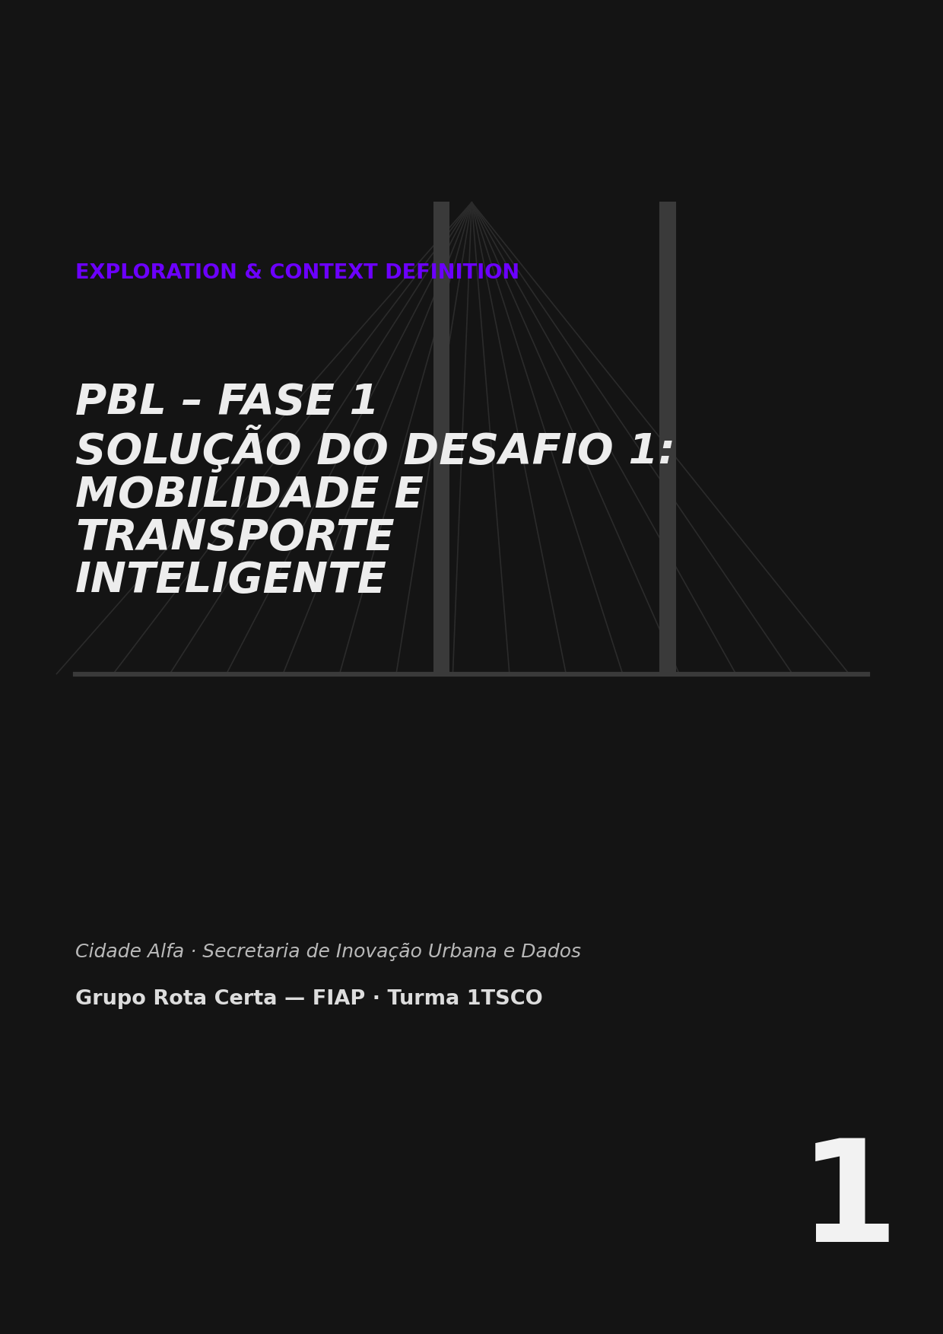

PBL – FASE 1 · DESCOBERTA E CONTEXTO
Solução do Desafio 1: Mobilidade e Transporte Inteligente — Cidade Alfa
Grupo Rota Certa · Secretaria de Inovação Urbana e Dados · 2025

SUMÁRIO
1
(No Word, clique com o botão direito sobre o sumário e escolha "Atualizar campo" para gerar os números de página.)

1 IDENTIFICAÇÃO DA EQUIPE E DO DESAFIO
Este documento consolida os cinco entregáveis obrigatórios da Fase 1 do PBL para o Desafio 1 – Mobilidade e Transporte Inteligente, da cidade Alfa. Ele reúne, em um único arquivo, o mapa inicial da missão, o dossiê do problema, a bússola de investigação (mapa da empatia, persona, jornada e visão do produto), os fundamentos do projeto de dados e a planta baixa dos dados (modelo conceitual).

1.1 Mapa inicial da missão
COMPONENTES (ordem alfabética) | RM
Alan | [RM a preencher]
Ana Paula Bessa | [RM a preencher]
Gilberto Batista Medeiros | [RM a preencher]
Lucas Mendes | [RM a preencher]
Pedro | [RM a preencher]
Nome do grupo: Rota Certa.
Desafio escolhido: Desafio 1 – Mobilidade e Transporte Inteligente (foco na sociedade usuária do transporte público: previsibilidade e pontualidade).
Observação: os RM de cada integrante devem ser preenchidos pelo grupo. O nome do grupo ("Rota Certa") é uma sugestão e pode ser ajustado.

2 DOSSIÊ DO PROBLEMA

2.1 Contexto
A cidade Alfa é uma metrópole de 4,8 milhões de habitantes que, apesar de conectada por sensores e sistemas inteligentes, ainda convive com transporte público ineficiente, congestionamentos e serviços sobrecarregados. Todos os dias, milhões de pessoas se deslocam para trabalhar, estudar e acessar serviços essenciais, e qualquer falha na mobilidade impacta diretamente a qualidade de vida, a economia e o bem-estar da população. Diante disso, a Secretaria de Inovação Urbana e Dados assume a missão de transformar o deslocamento urbano em um problema tratável por dados.
A face humana desse problema é representada pela persona Ana: ela sai de casa às 6h15, o aplicativo informa que o ônibus (linha 374) chegará em 8 minutos, mas o veículo atrasa, chega lotado e uma viagem de 45 minutos leva quase duas horas por causa de um congestionamento. O problema de Ana não é apenas "um ônibus atrasado": é a ausência de informação confiável para responder por que a previsão falhou, onde estão os gargalos e como a demanda se distribui ao longo do dia.

2.2 Método de imersão
Para compreender o problema antes de propor qualquer solução técnica, o grupo aplicou a fase de "Criar Empatia" do design thinking, combinando quatro técnicas de investigação:
- Pesquisa exploratória em portais de mobilidade e notícias sobre trânsito e transporte público;
- Pesquisa desk em fontes confiáveis de dados (IBGE, ANTP/SIMOB e órgãos de transporte);
- Observação primária do cotidiano dos cidadãos em pontos e terminais nos horários de pico;
- Coleta de relatos de usuários do transporte coletivo (como a persona Ana) sobre atrasos e lotação.

2.3 Principais descobertas
A análise das informações revelou que o desafio da mobilidade envolve, ao menos, quatro atores interdependentes:
- Cidadãos: enfrentam tempo de deslocamento elevado, imprevisibilidade da chegada, superlotação e informações de ETA que não se cumprem, o que gera atrasos, estresse e perda de tempo produtivo.
- Operadores de transporte: têm dificuldade de ajustar a frota à demanda real por falta de dados consolidados em tempo real, o que resulta em baixa pontualidade e veículos ora vazios, ora lotados.
- Gestão pública: decide de forma reativa, sem integração entre as fontes de dados (GPS da frota, trânsito, clima e reclamações), o que dificulta priorizar rotas, horários e investimentos.
- Trânsito e infraestrutura: congestionamentos recorrentes, gargalos viários e semáforos mal coordenados aumentam o tempo de viagem e reduzem a confiabilidade do sistema.

2.4 Recorte escolhido
Assim como no exemplo do material, tentar resolver todos os atores de uma vez seria interessante, porém arriscado pela complexidade. Por isso, o grupo Rota Certa concentra o foco na sociedade usuária do transporte público, atacando a previsibilidade e a pontualidade — exatamente a dor vivida por Ana. A solução proposta, chamada MobiAlfa, é uma plataforma de dados de mobilidade que oferece ao cidadão previsão de chegada confiável e informação de lotação, ao mesmo tempo em que fornece à gestão pública indicadores para otimizar frota, rotas e horários, além de oferecer recompensa (crédito) aos usuários para cada atraso não justificado.

2.5 Dados de referência da pesquisa desk
Os números abaixo são de fontes públicas e servem para dimensionar o problema; devem ser relidos na data de uso, pois são sensíveis ao tempo (data de acesso: 03/09/2026).
- Segundo o IBGE (Censo 2022 / Pesquisa Nacional de Saúde), o tempo médio de deslocamento casa–trabalho no Brasil é de cerca de 4,8 horas por semana (ida e volta somadas), chegando a 4,9 horas nas áreas urbanas.
- Ainda segundo o IBGE, cerca de 70% dos brasileiros que usam o ônibus como principal meio de transporte gastam pelo menos 30 minutos no trajeto, e mais da metade dos usuários de trem/metrô, pelo menos 1 hora.
- A ANTP mantém o Sistema de Informações da Mobilidade Urbana (SIMOB), que monitora deslocamentos, custos e impactos do congestionamento nas cidades brasileiras — base útil para as fases seguintes do projeto.
Fontes de dados sugeridas para as próximas fases (conforme o enunciado do desafio): SPTrans / API Olho Vivo, CET-SP, Waze for Cities, Google Mobility Reports, IBGE Mobilidade Urbana, OpenWeather, INMET e SP156.

3 BÚSSOLA DA INVESTIGAÇÃO E DEFINIÇÃO DA SOLUÇÃO
Com o foco definido no cidadão do transporte público, aprofundamos a empatia para transformar dados em compreensão do usuário. Os quatro artefatos a seguir — mapa da empatia, persona, jornada e visão do produto — sustentam as decisões da solução MobiAlfa.

3.1 Mapa da empatia
O mapa da empatia organiza o que o principal usuário vê, pensa e sente, fala e faz e ouve, além de suas metas e dores atuais. Ele revela que a dor central da sociedade não é um evento isolado, mas a imprevisibilidade crônica do transporte e a falta de informação confiável.
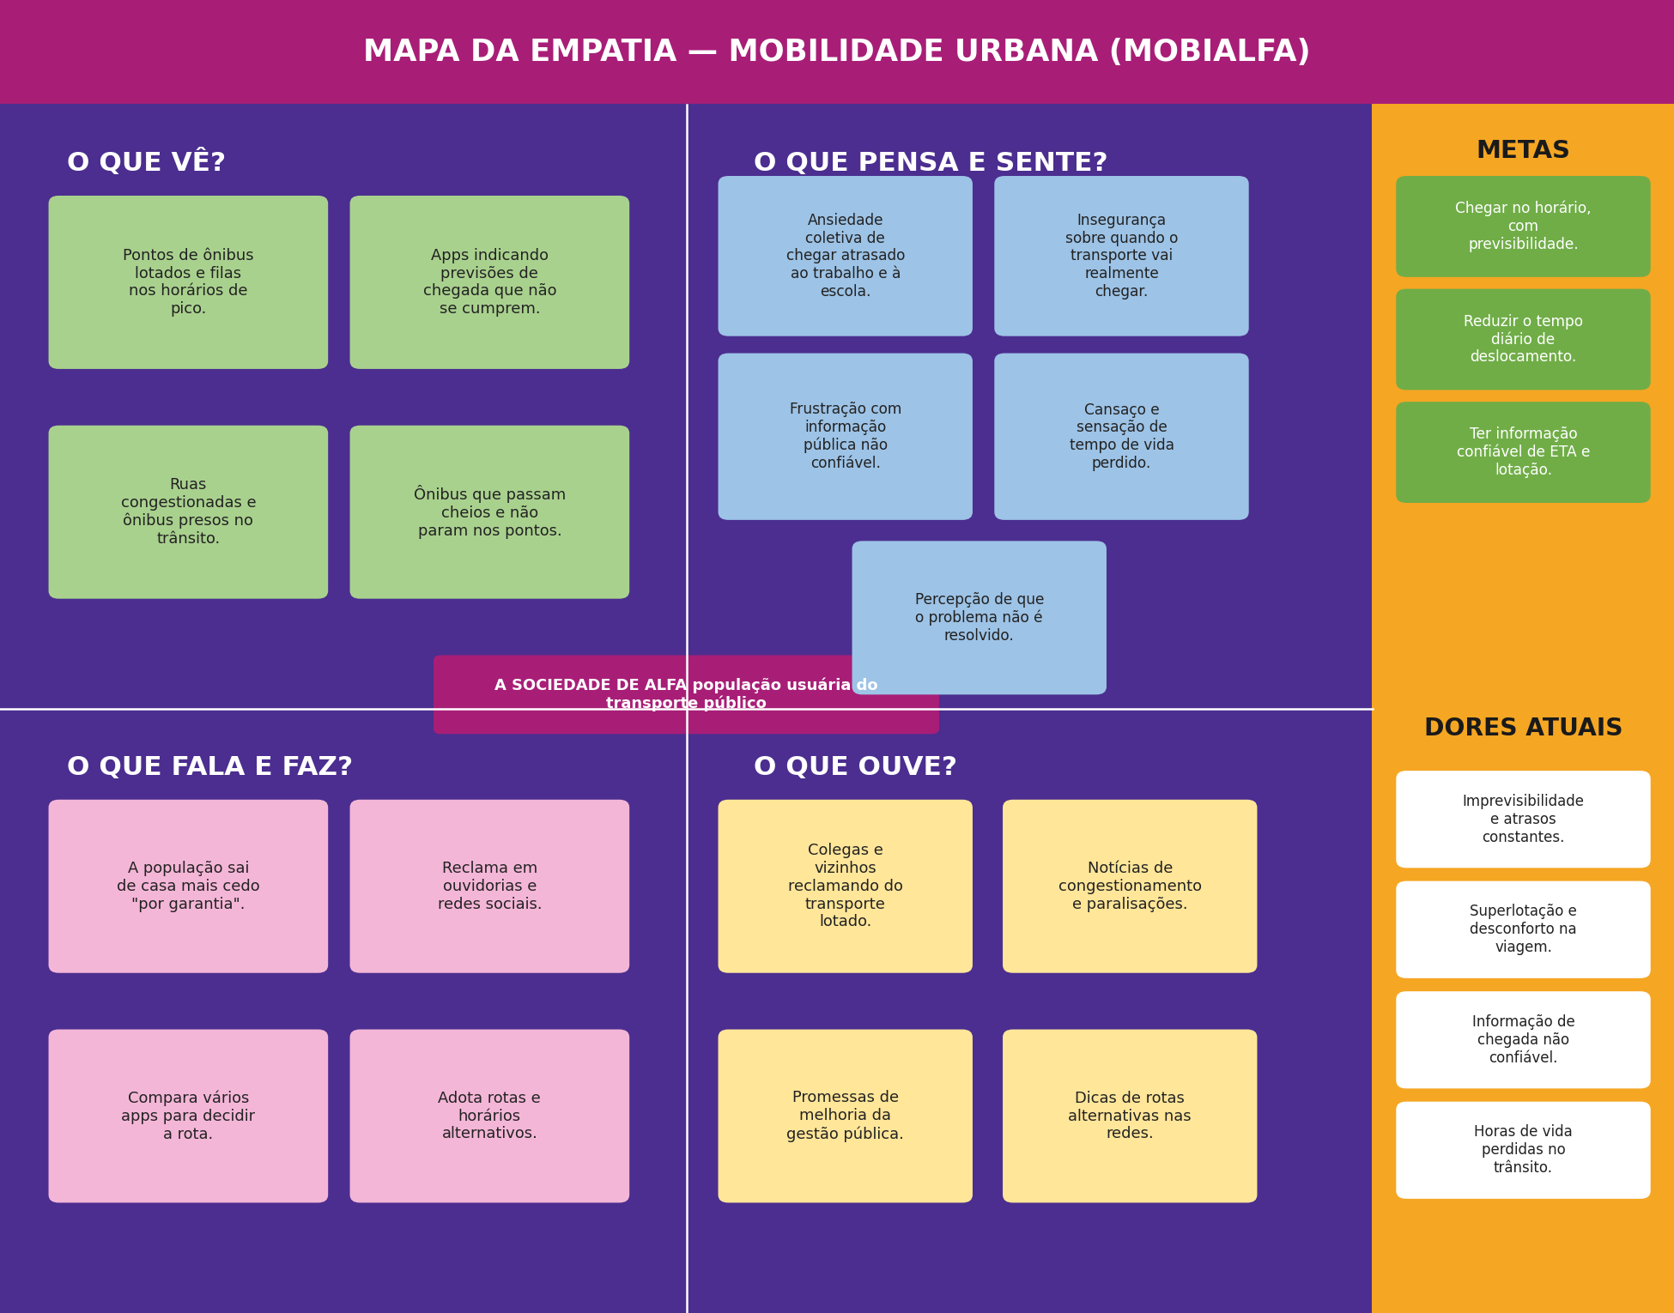
Figura 1 – Mapa da empatia da sociedade usuária do transporte público (cidade Alfa)
Fonte: Elaborado pelo grupo Rota Certa (2025).

3.2 Persona
A partir do mapa da empatia, a persona nasce como uma representação realista e baseada em evidências do principal usuário da solução, com comportamentos, motivações e desafios coerentes. Por decisão do grupo, adotou-se uma persona coletiva — a sociedade de Alfa (os cidadãos usuários do transporte público) —, tendo a história de Ana como exemplo ilustrativo.
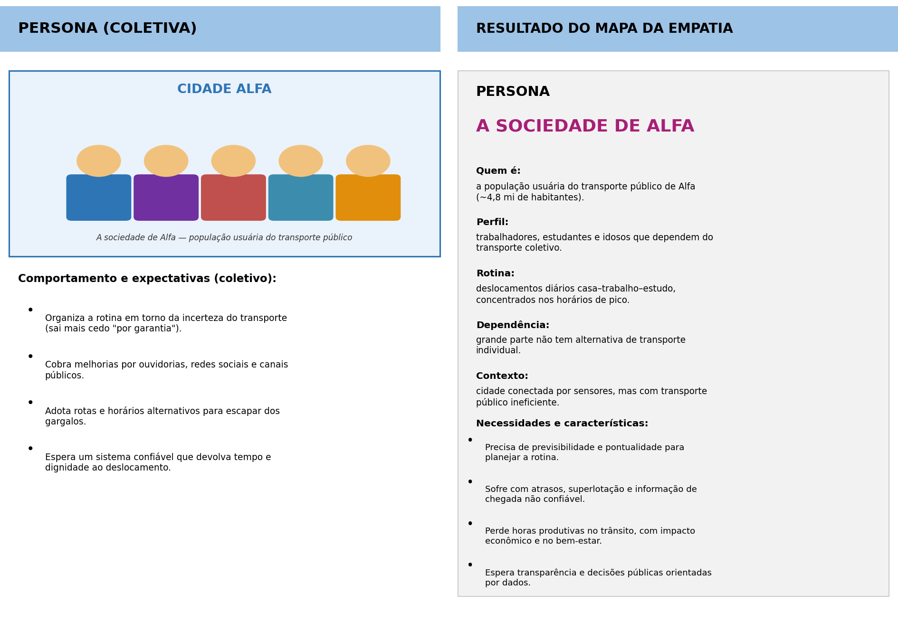
Figura 2 – Persona coletiva — A Sociedade de Alfa (cidadãos usuários do transporte público)
Fonte: Elaborado pelo grupo Rota Certa (2025).

3.3 Jornada do usuário
A jornada mostra, passo a passo, como o cidadão (representando a sociedade) vive o problema no mundo real e como a tecnologia, por meio do MobiAlfa, atua como elo entre o cidadão, os veículos, os pontos de parada e a gestão pública — fortalecendo a previsibilidade e a pontualidade.
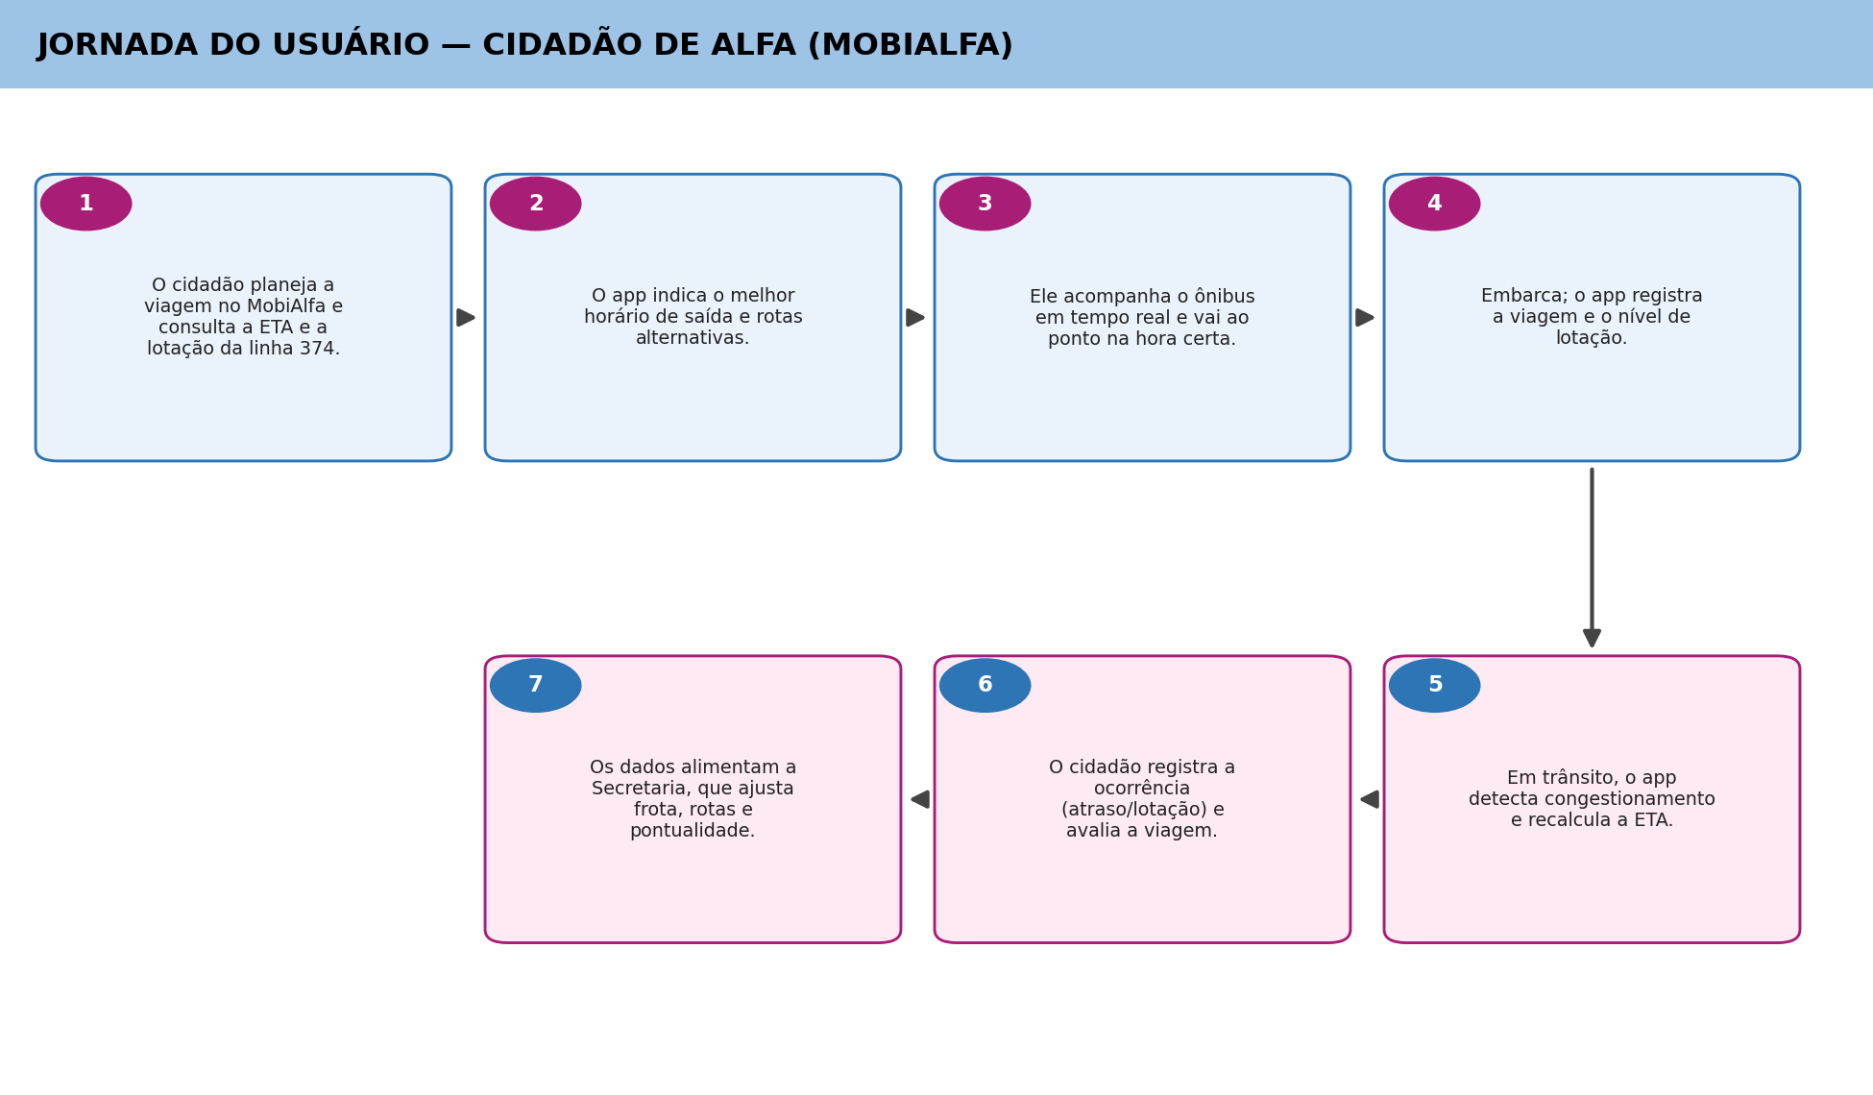
Figura 3 – Jornada do cidadão de Alfa com a solução MobiAlfa
Fonte: Elaborado pelo grupo Rota Certa (2025).

3.4 Visão do produto e quadro “É / Não é / Faz / Não faz”
A visão do produto é a declaração estratégica que conecta as necessidades reais do usuário aos objetivos da solução, evitando ideias soltas. O quadro “É / Não é / Faz / Não faz” estabelece os limites do papel e da abrangência do MobiAlfa.
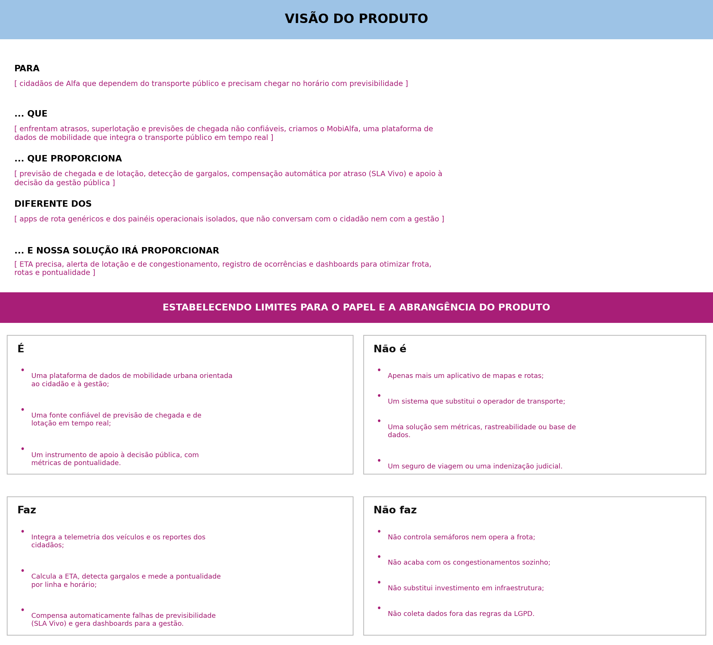
Figura 4 – Visão do produto e quadro “É / Não é / Faz / Não faz” do MobiAlfa
Fonte: Elaborado pelo grupo Rota Certa (2025).

4 FUNDAMENTOS DO PROJETO DE DADOS
Definida a visão do produto e o escopo da solução, avançamos para a persistência dos dados. As regras de negócio traduzem os processos e condições que governam a operação do MobiAlfa; os requisitos funcionais definem o que o sistema oferece ao usuário; e os requisitos não funcionais estabelecem critérios de segurança, desempenho, disponibilidade e confiabilidade.
Requisito / Regra de negócio | Tipo | Origem | Descrição / observações
O cidadão precisa se cadastrar para usar o MobiAlfa: nome, CPF, e-mail e telefone são obrigatórios. Pode alterar seus dados. | Funcional | Negócio | O cadastro é feito no app. O CPF deve ser válido e o telefone deve conter DDD + número. O e-mail é usado para autenticação.
O cidadão pode consultar linhas, itinerários e a previsão de chegada (ETA) de cada ponto em tempo real. | Funcional | Negócio | A ETA e o nível de lotação são estimados a partir da posição dos veículos e do histórico de viagens da linha.
O cidadão pode registrar ocorrências durante a viagem: atraso, superlotação ou “ônibus não apareceu”. | Funcional | Negócio | Cada ocorrência guarda linha, ponto, data/hora, tipo e nível de lotação, servindo de base para os indicadores de qualidade.
Cada linha possui um itinerário definido, com sequência ordenada de pontos de parada e sentido. | Funcional | Negócio | O itinerário é cadastrado pela Secretaria e define a ordem dos pontos, permitindo calcular os tempos entre paradas.
Cada viagem é operada por um único veículo e pertence a uma única linha, registrando horário programado e horário real. | Funcional | Negócio | A comparação entre o horário programado e o realizado gera o status de pontualidade da viagem.
Os veículos enviam a posição (GPS) periodicamente durante a viagem. | Funcional | Negócio | A telemetria (latitude, longitude, velocidade e ocupação estimada) alimenta o cálculo da ETA e a detecção de congestionamentos.
O cidadão pode avaliar a viagem, atribuindo uma nota e um comentário opcional. | Funcional | Negócio | A avaliação é vinculada à viagem e ao cidadão e compõe o índice de satisfação por linha.
A Secretaria de Inovação Urbana e Dados pode cadastrar e editar linhas, pontos, veículos e a programação. | Funcional | Negócio | Somente perfis administradores alteram dados da rede; o cidadão tem acesso de consulta e registro.
O sistema deve garantir a segurança e a privacidade dos dados, em conformidade com a LGPD. | Não Funcional | Tecnologia | Autenticação, controle de acesso por perfil e criptografia de dados sensíveis (CPF e localização) são obrigatórios.
O sistema deve ter alta disponibilidade e desempenho, suportando picos de acesso nos horários de pico. | Não Funcional | Tecnologia | A aplicação deve operar 24x7 e a previsão de chegada deve ser atualizada em intervalos de poucos segundos (near real-time).
Deve ser realizado backup diário dos dados. | Não Funcional | Tecnologia | O backup é feito em nuvem, na madrugada (janela de menor movimento), e gerenciado pela equipe técnica.
O sistema deve calcular e emitir automaticamente uma compensação ao cidadão quando o desvio entre a ETA informada e o horário real de chegada ultrapassar o limite definido pela Secretaria (SLA Vivo). | Funcional | Negócio | A compensação (ex.: crédito de recarga) é calculada por viagem, sem exigir reclamação do cidadão, e fica vinculada à VIAGEM e ao CIDADAO.
O cálculo do SLA Vivo e de qualquer compensação emitida deve ser auditável e explicável. | Não Funcional | Tecnologia | Cada decisão de compensação mantém um registro imutável dos fatores que geraram o desvio de ETA (trânsito, clima, ocorrências), permitindo auditoria e explicação ao cidadão (ETA explicável).
Quadro 1 – Regras de negócio e requisitos do MobiAlfa
Fonte: Elaborado pelo grupo Rota Certa (2025).

5 PLANTA BAIXA DOS DADOS
A última entrega da fase é o projeto conceitual de dados: a representação de alto nível da estrutura das informações do sistema, expressa por um Diagrama Entidade-Relacionamento (DER). O modelo do MobiAlfa reflete diretamente as regras de negócio e os requisitos do Quadro 1.
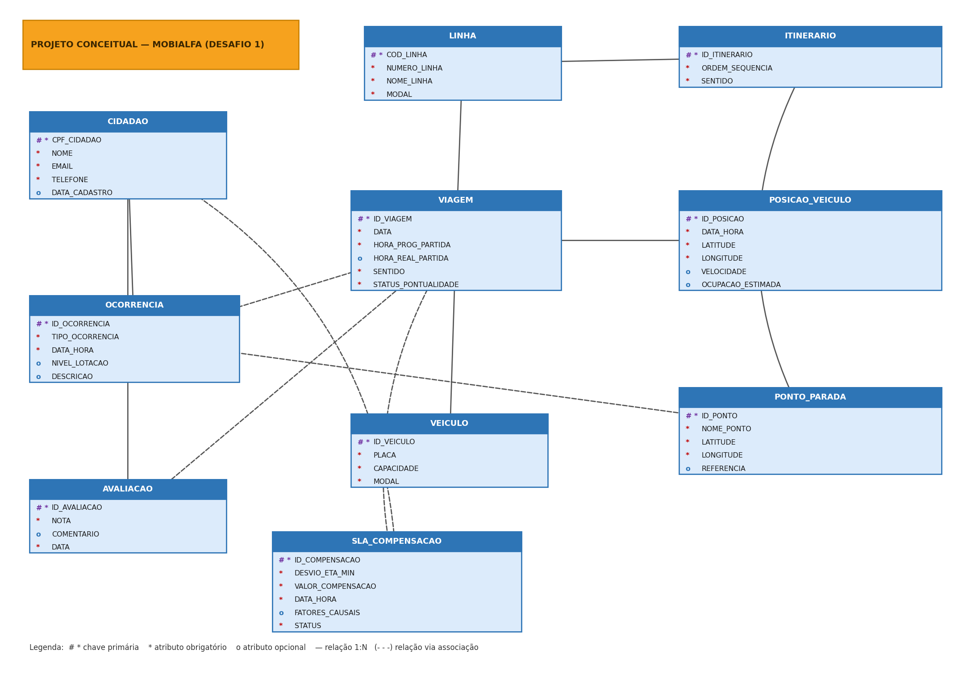
Figura 5 – Projeto conceitual de banco de dados do MobiAlfa (Desafio 1: Mobilidade e Transporte Inteligente)
Fonte: Elaborado pelo grupo Rota Certa (2025).
As entidades do modelo são:
- CIDADAO: usuário cadastrado que consulta o transporte, registra ocorrências e avalia viagens.
- LINHA: linha de transporte (ex.: 374), com número, nome e modal (ônibus/metrô).
- PONTO_PARADA: parada com localização (latitude/longitude) e referência.
- ITINERARIO: associação entre LINHA e PONTO_PARADA que define a ordem e o sentido do trajeto.
- VEICULO: veículo que opera as viagens, com placa, capacidade e modal.
- VIAGEM: execução de uma linha por um veículo, com horário programado e real e status de pontualidade.
- POSICAO_VEICULO: telemetria (GPS) da viagem: posição, velocidade e ocupação estimada, base para a ETA.
- OCORRENCIA: registro do cidadão sobre atraso, lotação ou ausência do veículo, vinculado a viagem e ponto.
- AVALIACAO: nota e comentário do cidadão sobre a viagem, base do índice de satisfação por linha.
- SLA_COMPENSACAO: registro do desvio entre ETA prevista e horário real de uma viagem, do valor de compensação emitido ao cidadão e dos fatores causais (trânsito, clima, ocorrências) que explicam o desvio.
As principais relações são 1:N: uma LINHA possui muitas VIAGENS; um VEICULO opera muitas VIAGENS; uma VIAGEM gera muitas POSIÇÕES de GPS, recebe muitas OCORRÊNCIAS, AVALIAÇÕES e registros de SLA_COMPENSACAO; um CIDADAO registra muitas OCORRÊNCIAS, AVALIAÇÕES e recebe muitas SLA_COMPENSACAO; e a associação ITINERARIO liga LINHA e PONTO_PARADA (relação N:N resolvida na modelagem lógica da Fase 2).

6 INOVAÇÃO PROPOSTA: SLA VIVO E ETA EXPLICÁVEL
Os recursos de previsão de chegada (ETA), registro de ocorrências e avaliação já aproximam o MobiAlfa de soluções consolidadas no mercado, como Moovit, Citymapper e a API Olho Vivo da SPTrans. Para diferenciar a plataforma com um recurso ainda não encontrado em aplicativos de mobilidade no mundo, propõe-se a incorporação de duas capacidades complementares: a ETA explicável e o SLA Vivo com compensação automática.

6.1 ETA explicável
Em vez de apresentar apenas o tempo estimado de chegada, o MobiAlfa passa a exibir também o motivo e o grau de confiança da previsão - por exemplo, indicando que a estimativa considera o trânsito na via, ocorrências recentes de lotação e o padrão histórico do horário e dia da semana. Essa explicação é gerada a partir dos dados já coletados em POSICAO_VEICULO e OCORRENCIA, tornando a previsão auditável e compreensível para o cidadão, e não apenas um número.

6.2 SLA Vivo: compensação automática por falha de previsibilidade
O MobiAlfa assume um compromisso de serviço mensurável: quando o desvio entre a ETA informada e o horário real de chegada ultrapassa o limite definido pela Secretaria de Inovação Urbana e Dados, o cidadão recebe automaticamente uma compensação (por exemplo, crédito de recarga), sem necessidade de abrir reclamação. Cada compensação fica registrada de forma auditável, junto com os fatores causais que explicam o desvio, na nova entidade SLA_COMPENSACAO.
- Diferencial competitivo: nenhum aplicativo de transporte público atualmente conhecido assume responsabilidade automática e mensurável por erros de previsão, o que muda o produto de informativo para responsivo por design.
- Impacto esperado: cria incentivo direto para que operadores e gestão pública melhorem a malha e os dados que alimentam a previsão, já que o erro de previsibilidade passa a ter custo mensurável.
- Ajustes no escopo do produto: no quadro É / Não é / Faz / Não faz (Figura 4), o SLA Vivo é incluído em Faz (compensa automaticamente falhas de previsibilidade) e reforçado em Não é (não é seguro de viagem nem indenização judicial).

REFERÊNCIAS
IBGE. Deslocamento para o trabalho ou estudo. IBGE Educa, Rio de Janeiro, [2023]. Disponível em: https://educa.ibge.gov.br/professores/educa-atividades/21353-deslocamento-para-o-trabalho.html. Acesso em: 3 set. 2026.
AGÊNCIA BRASIL. Carro é o principal meio de transporte para o trabalho, diz Censo. Brasília, 2025. Disponível em: https://agenciabrasil.ebc.com.br/geral/noticia/2025-10/carro-e-o-principal-meio-de-transporte-para-o-trabalho-diz-censo. Acesso em: 3 set. 2026.
ASSOCIAÇÃO NACIONAL DE TRANSPORTES PÚBLICOS (ANTP). Sistema de Informações da Mobilidade Urbana (SIMOB). Disponível em: https://www.antp.org.br/sistema-de-informacoes-da-mobilidade/. Acesso em: 3 set. 2026.
SÃO PAULO TRANSPORTE (SPTRANS). API do Olho Vivo – Guia de Referência. Disponível em: https://www.sptrans.com.br/desenvolvedores/. Acesso em: 3 set. 2026.
FIAP. PBL – Construindo a Ponte entre Problemas e Ideias: A Magia da Ideação. Material didático (Cap. 01) e Exercício Guiado – Fase 1. Turma 1TSCO, 2025.

